Сегодня нам сказали, что вечером будет салют в честь праздника Октябрьской революции. Весь вечер мы смотрели в окно и ждали салюта. Все улицы были украшены электрическими лампочка­ми и флагами, и дома были похожи на дворцы из сказки. Вдруг всё небо осветилось и раздался залп — выстрелило много пушек. У нас зазвенели стёкла, и сразу в небо полетели разноцветные звёзды. Это были ракеты. Потом звёздочки затрещали и погасли, немного по­темнело, и снова прогремели пушки, и в небо опять полетели звёзды — красные, синие, зелёные…
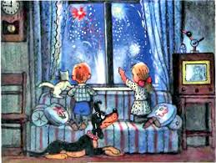
Наша Чапка сначала испугалась и залезла под ди­ван, но скоро привыкла к салюту, вылезла обратно и больше не боялась. А мы с Машей совсем не боялись и даже потуши­ли в комнате электричество, чтобы лучше видеть са­лют. Усик тоже не боялся и тоже смотрел в окно. Во время салюта по небу бегало много лучей из прожек­торов, они по-всякому переплетались и кружились, как будто в хороводе. Мы не отходили от окна, пока не прогремели все двадцать залпов, и очень довольные пошли спать. Это было самое красивое, что мы видели в этом году.

